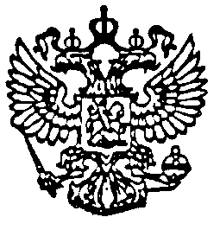

АДМИНИСТРАЦИЯ МУНИЦИПАЛЬНОГО ОБРАЗОВАНИЯ «АРГУНОВСКОЕ»

_____________________________________________________________________________________
165111, Архангельская область, Вельский район, поселок Аргуновский, улица 60 лет Октября, 11, тел. (факс) 6-60-67

ПОСТАНОВЛЕНИЕ

21 апреля 2014 года № 13

«Об утверждении Положения о реестре муниципальной
собственности администрации МО «Аргуновское»

В соответствии с Федеральным законом от 06.10.2003 № 131-ФЗ «Об общих принципах организации местного самоуправления в Российской Федерации», приказом Министерства экономического развития Российской Федерации от 30.08.2011 424 «Об утверждении Порядка ведения органами местного самоуправления реестров муниципального имущества» ПОСТАНОВЛЯЮ:
1. Утвердить прилагаемое Положение о реестре муниципальной собственности администрации МО «Аргуновское».
2. Утвердить прилагаемую форму Реестра муниципальной собственности администрации МО «Аргуновское» (далее - Реестр).
3. Установить, что ведение Реестра осуществляет помощник главы администрации МО «Аргуновское» Бегунова Юлия Владимировна.
4. Настоящее постановление вступает в силу со дня его официального опубликования.
5. Контроль за исполнением настоящего постановления оставляю за собой.

Исполняющий обязанности
главы администрации МО «Аргуновское» Г.А. Коротаева

